浅谈中国企业海外并购涉及评估业务
的机遇和挑战
应恩杰 汪昱新 张晓波

【摘要】近几年来，国家宏观经济战略从以前的“引进来”逐步转变为“走出去”，一大批中资企业进军海外资本市场，掀起了境外资产并购的热潮。在这一大背景下，评估行业也迎来了新的机遇与挑战。本文从介绍国内企业海外投资发展状况入手，结合我公司近期境外评估业务的情况，分析境外评估业务可能遇到的一些常见问题，并根据经验提出解决问题的措施与建议，以期中国的评估机构能拓展更多的海外业务、以更专业的姿态走向世界。
【关键词】海外；评估业务；机遇；挑战

一、中国企业海外并购背景
近年来，随着国家“一带一路”战略部署的深入实施，中国企业“走出去”的步伐不断加快，各类海外并购项目逐步落地实施。根据商务部正式发布的《中国对外投资合作发展报告（2016）》数据整理显示，2015、2016年中国企业共实施对外并购项目分别为 579、742起，分别涉及 62、73个国家（地区），实际交易金额分别为544.4、1072亿美元。随着中国企业跨国并购数量日益增多，也给我们评估机构带来了机遇和挑战。

“一带一路”的战略思路是提高对外开放水平，加强区域间合作，优化产业链发展。覆盖区域包括俄罗斯、蒙古和中亚、东南亚、南亚、中东欧、西亚、北非等65个国家和地区。

“一带一路”途经国家分布图
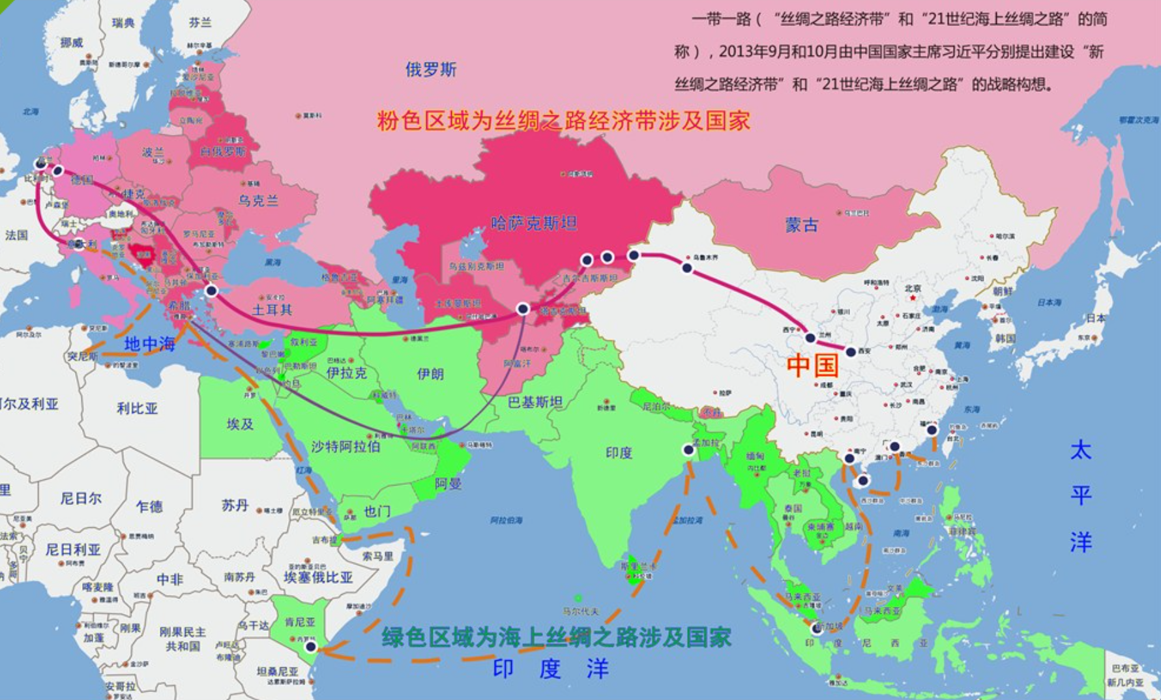
2016年，中国企业海外投资的主体以地方企业占主导地位，其中上海市、浙江省和江苏省对外直接投资列各省区市对外投资的第一、第五和第七位。
二、海外评估业务拓展情况
1、业务分布及特点
中国企业“走出去”的同时也给评估行业带来了新的业务方向。我公司近年承接了多项境外评估项目，包括企业重组、战略投资、股权转让、企业清算等经济行为所涉及的各类不动产资产；涵盖的行业包括资源、港口、运输、医药、光伏、信息技术和安保等多个领域；涉及企业类型包括央企、国企和民企等，这些企业当中半数以上为上市公司；涉及业务分布区域遍布全球各大板块。这些业务为评估师积累了不少海外项目的评估经验。
根据近年来公司参与的境外评估项目，我们作了以下分类统计：

我们参与的境外评估业务的主要特点总结如下：
(1) 海外并购项目遍及全球多个经济体，近年来评估业务涉及“一带一路”途经的国家呈快速增长趋势，例如俄罗斯、哈撒克斯坦、意大利、巴基斯坦、新加坡、印尼等国家；
(2) 海外并购的主体以中央企业+上市公司为主；
(3) 境外评估业务主要以股权转让（或收购）为主，占据了半壁江山；
(4) 随着海外并购的日益增多，评估机构在投资咨询、尽职调查、财务分析等方面的专业服务也不断增加，且有机会更多地融入到并购交易中，发挥专业资源优势。
2、评估机构的海外并购专业服务内容
评估机构可以为中国企业的海外并购提供以下专业服务：
(1) 尽职调查
中国企业在跨境并购中规避风险是决定项目成败的关键，尽职调查可以帮助企业在项目投资前发现潜在的风险，如果尽职调查工作存在纰漏或疏忽可能会直接导致投资项目的失败，因此中国企业在海外项目投资之前必须要做好前期的尽职调查工作，具体包括财务、法律和商业调查等。评估机构通过自身的专业素质为投资方提供尽职调查服务，不仅能够为客户规避可能存在的潜在风险，还能为其争取到重要的谈判筹码。
(2) 可行性分析
海外并购的可行性分析工作对海外并购标的企业的长远发展有至关重要的意义。评估机构做好可行性研究工作，能够为客户合理选择并购时机、对象及并购方式，判别并购风险以及风险防范，还可以论证实施战略方案是否合理可行，为客户提供最优方案选择。
(3) 评估服务
评估作为一种专业咨询服务活动，在一定程度上降低了信息不对称，避免利益主体之间的直接冲突，促进利益相关者间的相互协调，使得投资方有效抓住投资机会，进而提高海外并购的效率。
评估机构全程参与海外并购流程是至关重要的，这不光体现在法定评估服务，还体现在尽职调查、可行性分析等方面。
海外并购的咨询服务全流程图
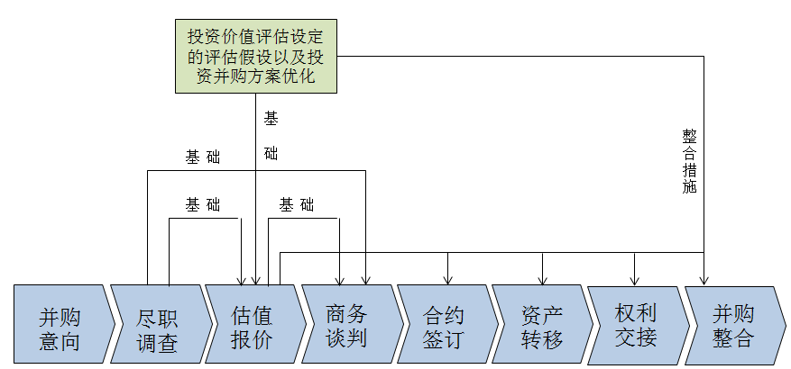
可以看出评估机构在全程参与海外并购各个阶段的工作后，才能正确地理解投资方并购战略目标，为投资方实施并购方案提供重要基础；同时，中国企业在海外并购的各个阶段，也需要评估机构提供并购交易的专业意见和相关信息，如资产配置、资产价格信息、未来价格走势等。
二、境外评估业务存在的主要问题
通过多次参与海外评估项目，我们发现其与国内评估项目还是存在较大的差异，问题主要体现在以下几个方面：
1、语言沟通问题
在实际的评估过程中，评估师需要与海外业主进行深入细致的沟通，因而语言成为沟通中的一大问题。从事境外评估业务的估价师一般都要求均具备相应的英语交流能力，如果外方的管理、财务人员都能够以英语交流，沟通问题还比较好解决，但如果外方人员不能够以英语交流，就会存在一定的问题，一般的翻译人员不是很了解专业相关的知识，翻译往往难以准确传达评估人员的意思。
2、政策法规差异
国内外政策法规的差异会对评估会产生较大影响，比如国外的土地政策大多为私有制（freehold），土地一般仅受规划的限制，对于土地期限鲜有限制，而且国外涉及土地的税收政策也不同，因此我们在评估国外的土地时应关注与其相关的政策法规，不能简单的按国内的评估方法照搬照抄。
3、评估准则差异
海外评估项目中，不同国家所使用的各类评估准则、会计准则与国内准则存在一定的差异。有一些国家采用国际通用的准则，如RICS估价标准化（红皮书）、国际估价准则等；有些国家则有自己的评估标准，如日本。评估准则的差异，会导致价值定义、评估假设、基本术语的不同，一些评估事项上的处理原则也会不同。熟悉标的所在地适用的评估准则也需要评估师花上一定时间。
4、评估参数差异
海外项目的评估参数取值范围与国内有较大差异。发达国家往往无风险利率及市场风险溢价均较低，不发达国家或资本市场部健全的国家上述参数则较高。相比而言，国内有较为便捷的途径（例如WIND资讯）可以查询无风险利率、市场风险溢价等参数，但海外项目通常没有明确的途径去查询这些参数，需要评估人员根据项目的不同找到合适的途径去确定相关参数的取值。
5、市场状况差异
由于国内外的市场发展水平不同导致各地区的市场状况参差不齐，比如在较发达的国家或地区采集房地产市场的数据相对容易，而在较落后的国家或地区信息不对称现象比较严重，数据采集渠道较单一或受限，这样就更无法保证评估师客观地分析数据的合理性，就给评估工作带来了比较大的麻烦。
6、时差问题
境外项目所在地往往与国内存在时差。评估人员在项目进行过程中经常会需要和国内的同事、审核人员进行沟通。评估师要克服时差问题，可能需要在午夜与国内人员进行沟通，这样就减少了评估人员的休息时间，对评估师的体力和精力也是一种挑战。
三、境外评估业务问题的解决措施
针对上述问题，我们根据在海外评估中积累的一些经验提出以下建议和措施，具体包括：
1、加强评估机构全球数据库的搭建
国内大多评估机构使用的数据库在面对海外业务时并不十分成熟，很多国外数据的查询不够全面，建议评估机构核心团队使用专业的数据库，并针对投资方尽快熟悉国际评估准则的要求，可在一定时间内组织人力对评估小组成员进行强化培训，使自身的团队能够以更加专业的姿态面对海外标的资产。
2、加强评估机构海外业务的培训
除评估机构须加强自身的专业能力外，行业协会也可组织开展海外业务的专业培训，收集多家评估机构的典型海外并购案例，并进行分析和讲解，共同切磋和进步。
3、鼓励机构参加国际交流
鼓励评估机构和骨干人员积极加入相关国际评估组织，增强与国际组织的交流，争取在国际评估标准或准则制定中发挥作用和增强话语权。鼓励评估机构人员到国际知名机构和组织进行业务交流和学习，行业协会和评估机构能够给予一定的经费补贴和支持。
4、加强与国际房地产咨询机构的合作
在公司参与的多个海外评估项目中，我们积极探索与国际房地产咨询机构的合作。合作方式灵活多样，例如：由境外专业机构提供政策法规、市场分析和交易案例等信息支持；或是请境外专业机构提供评估技术支持，共同建立计算模型；甚至是由境外机构直接出具对我们负责的评估报告，在此基础上我们进行复核与引用。加强与境外专业机构的合作有助于我们提高评估效率和估值的准确性，也可以降低评估风险。
5、对开展涉外业务的机构提供支持
希望行业协会能够给予评估机构在开展涉外业务方面给予一定的支持。如对涉外业务的收入计算方面，在综合评价中增加分值或权重；对积极开展涉外服务的机构，给予一定的奖励。
四、结语
涉外评估业务对我们国内评估机构和评估人员来讲既是机遇，又是挑战，如何把握机遇、迎接挑战，是值得我们去认真思考的问题，只有行业协会的集中指导、评估机构不断加强自身的软件和硬件能力、并与其他专业单位高效协作，才能使这类业务在评估机构中建立起完善的体系，使中国的评估机构能以更专业更自信的姿态走向世界，为推进“一带一路”的建设发挥积极作用。

参考资料：
- 商务部. 中国对外投资合作发展报告（2016）. 2017-03-23

（作者单位：中城联行（上海）房地产土地评估有限公司）

